**Дата:** **14.01.25**

**Клас:** **2 – Б**

**Предмет:** ***Фізична культура***

**Вчитель:** ***Лисенко О. Б.***

**Тема: *О.В. ТМЗ. Загально-розвивальні вправи з прапорцями. Загально-розвивальні вправи в русі. ЗФП: ходьба на носках, п'ятах, навички пересувань: ходьба широкими кроками, зі зміною частоти кроку. Біг з високим підніманням стегна. Танцювальні кроки: приставний крок убік, уперед, назад. Рухливі ігри та естафети.***

**Мета**: *повторити правила безпеки та поведінки на уроках фізкультури; вдосконалювати навички виконання комплексу загально-розвиваючих вправ з прапорцями, у русі; тренувати у виконанні ходьби на носках, п'ятах, бігу з високим підніманням стегна. Навчати навичкам пересувань: ходьба широкими кроками, зі зміною частоти кроку, танцювальним крокам: приставний крок убік, уперед, назад; сприяти вихованню морально-вольових якостей: витривалості, сили, швидкості, спритності, здорового способу життя.*

**Опорний конспект уроку для учнів**

***Під час дистанційного навчання дуже не хочеться вставати з ліжка, особливо дітям. Для того, щоб ранок розпочинався з користю, рекомендуємо зайнятись разом зарядкою. І корисно і приємно. У сьогоднішніх відео діти виконають ряд фізичних вправ, які легко виконувати вдома. Ніяке обладнання чи спортзал не потрібно!***

1. **Правила техніки безпеки під час занять спортом в домашніх умовах.**

[***https://www.youtube.com/watch?v=Cp6JmkqCQfI***](https://www.youtube.com/watch?v=Cp6JmkqCQfI)

1. **Організовуючі вправи:**

* *перешикування*

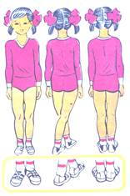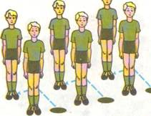

* *повороти «Кругом!»*
* *ходьба на носках, п'ятах, навички пересувань: ходьба широкими кроками, зі зміною частоти кроку.*

[***https://www.youtube.com/watch?v=OO-_a_qHkSw***](https://www.youtube.com/watch?v=OO-_a_qHkSw)

1. **Загально-розвивальні вправи з прапорцями.**

[***https://www.youtube.com/watch?v=vGYQ_cpWc9U***](https://www.youtube.com/watch?v=vGYQ_cpWc9U)

1. **Біг з високим підніманням стегна.**

[***https://www.youtube.com/watch?v=3haY_bpN2Fo***](https://www.youtube.com/watch?v=3haY_bpN2Fo)

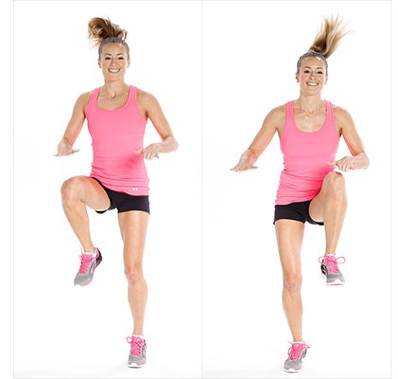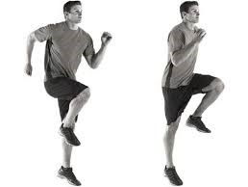

**5. Загально-розвивальні вправи в русі.**

[***https://www.youtube.com/watch?v=ltEzzJzD154&t=95s***](https://www.youtube.com/watch?v=ltEzzJzD154&t=95s)

**6.Танцювальні кроки: приставний крок убік, уперед, назад.**

<https://www.youtube.com/watch?v=Gz7L9x4P3x4>

# 7. Рухливі ігри та естафети вдома

# <https://www.youtube.com/watch?v=B2mYUvKS0hg>



***Бажаю гарного настрою та міцного здоров’я!!!***